**АКТ**

**осмотра демонтированного подшипника.**

(МР Магистральный, г. Донецк ул. Заварзина 1А)

**01.11.2017г. в 2350 сетевой насос № 47 Д 1250/125 (630кВт) был выведен из эксплуатации в связи с повышенной вибрацией.**

**02.11.2017г. было проведено вибрационное обследование.**

Результаты измерений:

|  |  |  |  |  |  |
| --- | --- | --- | --- | --- | --- |
| Точка  измере-ния | Среднеквадратичное значение виброскорости  (мм/с), для направлений измерения,  частотный диапазон 10…1000 Гц | | | Виброускорение  аскз/апик, м/с2  частотный диапазон 10…5000 Гц | t0C |
| Вертикальное | Горизонтальное | Осевое |
| 1 | 1,6 | 3,3 | 3,1 | 7,8/26,5 | 50 |
| 2 | 1,75 | 3,27 | 3,2 | **28,7/106** | 29 |
| 3 | **6,9** | **8,5** | **4,9** | **34,9/112** | **60** |
| 4 | **5,4** | **8,7** | 3,7 | 23/89 | 48 |

Обследование показало двойное увеличение значений виброскорости в вертикальном и горизонтальном направлении подшипников насоса.

**03.11.2017 г. после замены в подшипниках насоса штатной смазки Литол – 24, на Литол-24 с геомодификатором поверхностей трения – ГМТ, проведено вибрационное обследование.**

Результаты измерений через 2 часа обкатки в рабочем режиме на модифицированной смазке:

|  |  |  |  |  |  |
| --- | --- | --- | --- | --- | --- |
| Точка  измере-ния | Среднеквадратичное значение виброскорости  (мм/с), для направлений измерения,  частотный диапазон 10…1000 Гц | | | Виброускорение  аскз/апик, м/с2  частотный диапазон 10…5000 Гц | t0C |
| Вертикальное | Горизонтальное | Осевое |
| 1 | 1,0 | 1,65 | 2,36 | 6,29/22 | 51,1 |
| 2 | 1,1 | 2,34 | 1,9 | **44/185** | 32,3 |
| 3 | 2,6 | 3,65 | 2,8 | **31/112** | 51,5 |
| 4 | 3,7 | 2,6 | 2,9 | 13/57 | 60 |

Процесс обкатки продолжался 6 часов. В процессе обкатки, в подшипнике насоса со стороны муфты, несмотря на снижение виброскорости и температуры, прослушивались периодические металлические стуки на начальном этапе - через 15-30сек. и к окончанию обкатки через 2-3 мин.

При визуальном осмотре подшипника был обнаружено значительное повреждение- одного из тел качения, в следствии чего подшипник был демонтирован. Внешний осмотр деталей подшипника, для анализа и выявления причин малого ресурса показал следующее:

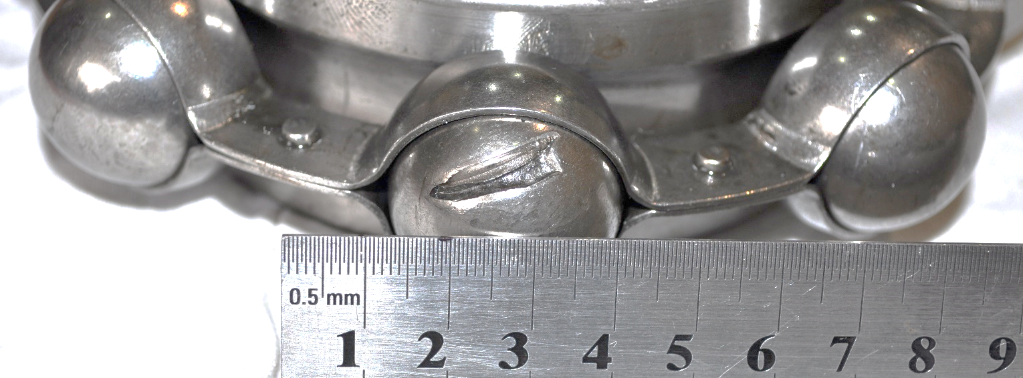

*Повреждение на одном из тел качения* – неравномерная нагрузка между телами качения

или низкое качество подшипника

|  |
| --- |
| D:\Рабочие_папки\Донецк\Техресурс\Теплосеть\Ноябрь_2017\Магистральный_2\наружная_обойма.jpg  *Неплотная посадка наружного кольца неравномерная по длине кольца* – ослабление посадки подшипника в стакане |
| D:\Рабочие_папки\Донецк\Техресурс\Теплосеть\Ноябрь_2017\Магистральный_2\внутр_посадочное.jpg  *Неплотная посадка внутреннего кольца на валу –* ослабление посадки подшипника на валу |
| D:\Рабочие_папки\Донецк\Техресурс\Теплосеть\Ноябрь_2017\Магистральный_2\наружн_кол_цо.jpg  D:\Рабочие_папки\Донецк\Техресурс\Теплосеть\Ноябрь_2017\Магистральный_2\внутр_кол_цо.jpg  *Следы перекоса и начало осповидного выкрашивание на беговых дорожках колец* –  недостаточный или неравномерный зазор в подшипнике |

**Выводы и рекомендации:**

1. Замена в подшипниках насоса штатной смазки Литол – 24, на Литол-24 с геомодификатором поверхностей трения дала положительный результат: снижение коэффициента трения, снижение температуры узлов и значений виброскорости.

2. Возможные причины малого ресурса подшипников: низкое качество подшипников или смазочного материала, недостаточный зазор в подшипнике, ослабление посадки колец подшипника в стакане приводящее к перекосу подшипника, отсутствие плавающей подшипниковой опоры,

3. Рекомендуется: провести измерение посадочных мест подшипника на валу и в стакане, привести отклонения в соответствии с проектными значениями, проверить качество устанавливаемых подшипников, определить рациональные параметры необходимого смазочного материала.